Муниципальное бюджетное дошкольное образовательное учреждение города Керчи Республики Крым «Детский сад комбинированного вида № 2 «Капелька»

Конспект логопедического занятия
в старшей группе компенсирующей направленности для детей с ТНР
по теме: «Чебурашка в гостях у детей»
( итоговое I-е полугодие).
(с использованием технологий коррекционного обучения)

Подготовила:
учитель – логопед высшей категории
Анциферова Надежда Михайловна

г.Керчь
2024г.

Коррекционно-образовательные задачи: обобщение и систематизация знаний об овощах и фруктах, о видах посуды и ее назначении, о зиме и ее особенностях.Уточнение, активизация и актуализация словаря по изученным темам («Овощи», «Фрукты», «Одежда», «Посуда», «Продукты». Совершенствование грамматического строя речи (образование существительных с уменьшительно-ласкательными суффиксами - чик, -чка, -чек; образование относительных прилагательных, согласование существительного с числительным ). Совершенствование синтаксической стороны речи (образование сложноподчиненных предложений с союзом «потому что»). Автоматизация правильного произношения и дифференциация свистящих звуков в игровой деятельности.
Коррекционно-развивающие задачи: развитие связной речи и навыков общения, речевого слуха, общих речевых навыков, памяти, мышления, артикуляционной и общей моторики. Совершенствование фонематического слуха.
Коррекционно - воспитательные задачи: формирование положительной установки на участие в занятии, воспитание активности, инициативности, самостоятельности, навыков сотрудничества, дружелюбного отношения к окружающему миру.
Материалы для занятия: ассоциативные карточки по теме «Зима»; плоскостные картинки посуды; дыхательный тренажер «Горячий чай»; мяч;фонарик; плоскостные изображения стаканов, салатниц, тарелок с вложенными в них овощами и ли фруктами; таблица «Посчитай»; игрушка-колокольчик; ширма; кукла Шапокляк, игрушка Чебурашка, корзинка, книжки-раскраски,
Ход занятия.
Логопед: ребята, сегодня к нам на занятии пришли гости, давайте скажем приветствие и поздороваемся с ними.
«Здравствуйте!»
Здравствуй, солнышко – дружок, (руки вверх, «фонарики»)
Здравствуй, носик – пятачок (указательным пальцем показываем носик)
Здравствуйте, губки (показываем губки)
Здравствуйте, зубки (показываем зубки)
Губками «почмокали» («чмокаем»)
Зубками «пощёлкали» («щёлкаем»)
Ручки вверх подняли (поднимаем ручки вверх)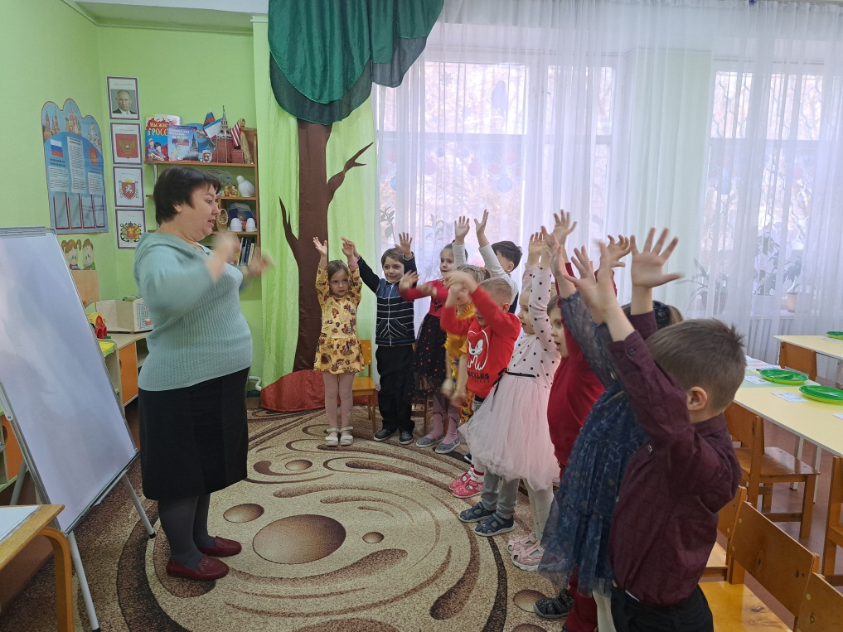

Ладошками помахали (машем ладошками)
А теперь все вместе –
«Здравствуйте!» - сказали (хором здороваемся)
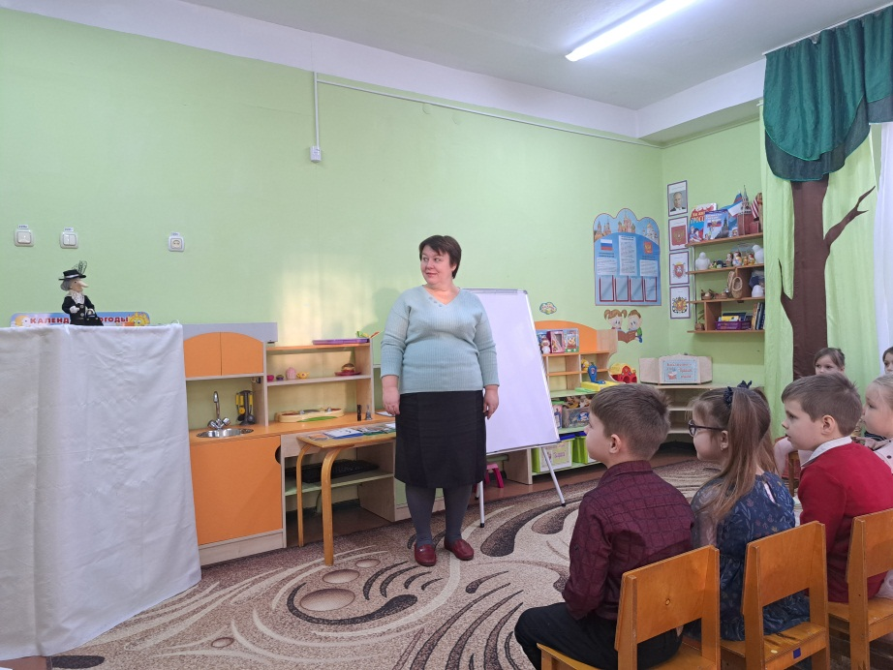
Шапокляк (появляется из-за ширмы кукла Шапокляк)
-Здравствуйте , ребята! Это детский сад «Капелька»? Группа «Смешарики»?
Я узнала, что в вашей группе будет интересное занятие, и мой друг Чебурашка отправился к вам в гости. Он уже пришел?
Логопед: Нет, Чебурашка к нам не приходил.
Шапокляк: А можно я останусь на вашем занятии?
Логопед: ДА
Шапокляк: Ребята, пока я к вам шла, я очень замерзла
Логопед: конечно, Шапокляк, кто же так одевается?
Ребята, какое сейчас время года? (зима)
Давайте расскажем Шапокляк о зиме
Составление детьми рассказа о зиме по картинкам
Шапокляк:Ребята, я так проголодалась
Логопед: Шапокляк, мы тебя угостим вкусным соком, супом и салатом.
Шапокляк: Я люблю конфеты, ребята, положите мне сюда конфет. (достает и показывает половник)
Логопед: Ребята, разве конфеты кладут в половник? Шапокляк, наши дети расскажут тебе, для чего нужна посуда.
Д/упражнение « Название и назначение посуды»
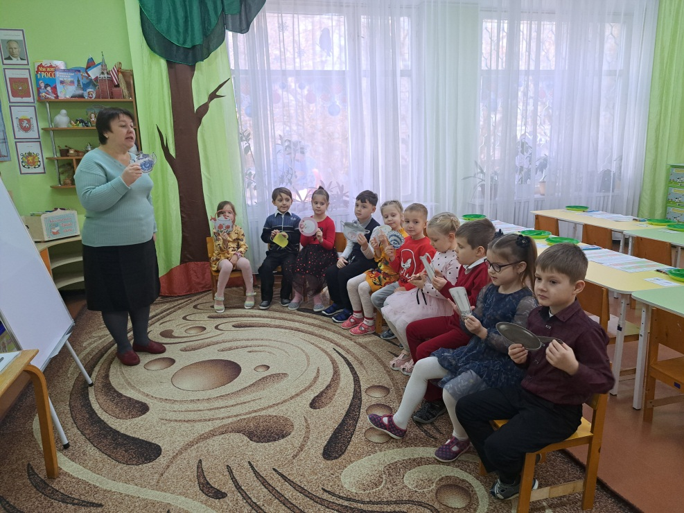
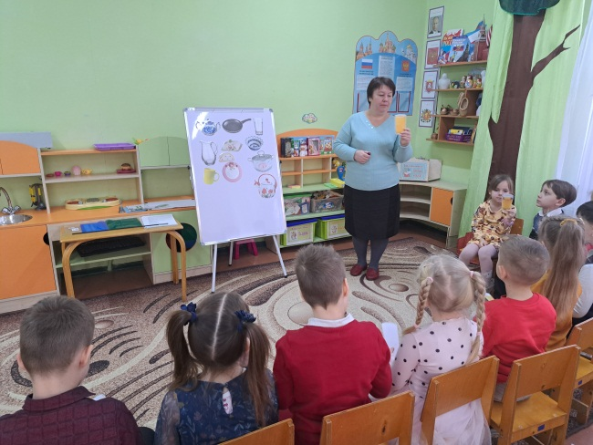
В руках у детей плоскостные изображения посуды, ребенок называет посуду и объясняет для чего эта посуда предназначена. (составление сложноподчиненных предложений с сочетанием «для того, чтобы») Это металлическая кастрюля, она нужна для того, чтобы варить суп.
После ответа, ребенок помещает изображение посуды на магнитную доску.
Шапокляк; спасибо, ребята, теперь я знаю, для чего нужна посуда.
Логопед; Ребята, у Чебурашки в доме маленькая посуда, давайте назовем посуду ласково
Д/игра «Назови ласково» (проводится в кругу детей с мячом)
Логопед; Про посуду рассказали, можно угостить Шапокляк.
Шапокляк: Я очень замерзла, можно мне налить чаю?
Логопед: Можно, только чай горячий, нужно подуть на него, что бы чай остыл.
Дыхательное упражнение: « Горячий чай»
Шапокляк: Чай горячий, угостите меня соком, супом и салатом.
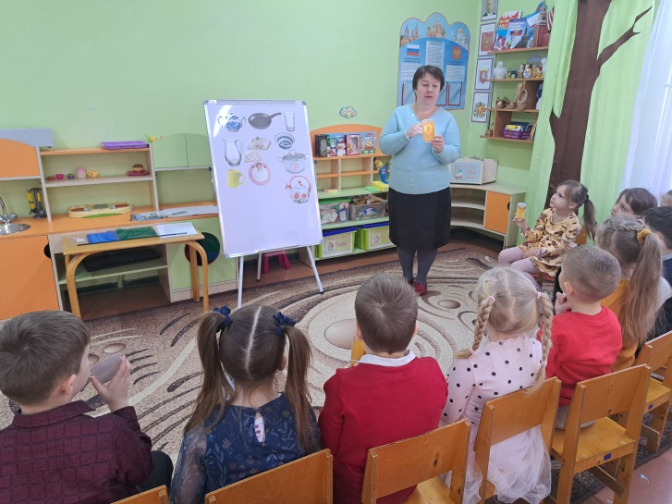
Д/игра «Какой сок? Какой суп? Какой салат?»( с фонариком)
Я угощу Шапокляк яблочным соком и т.д.
Шапокляк: Спасибо, ребята. А вы умеете считать?
Логопед:Конечно умеют. Ребята, покажете Шапокляк как вы умеете считать?

Д/упражнение «Посчитай 1, 2, 5.» с применением нейромоторных упражнений. (согласование числ. с существ. + активизация мозгового межполушарного взаимодействия)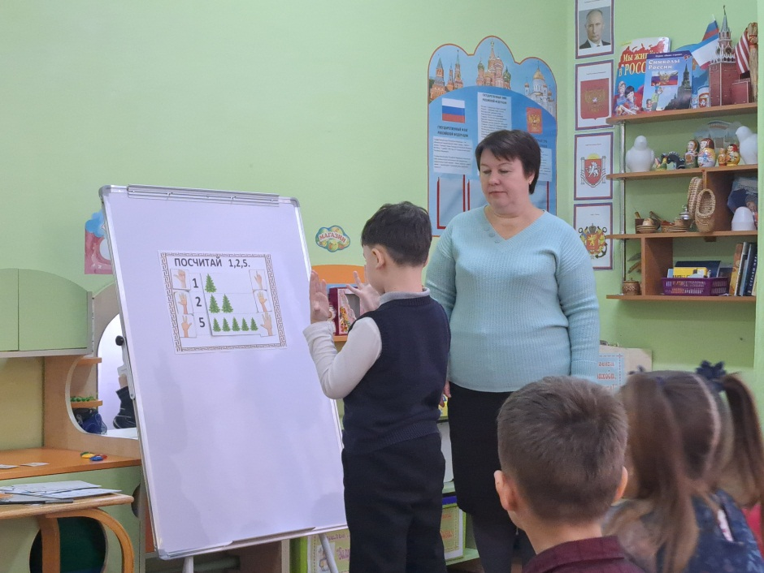

Шапокляк: Молодцы ребята. А играть вы умеете?
Логопед проводит физминутку;
«Дружные ребята»
Колокольчик озорной,
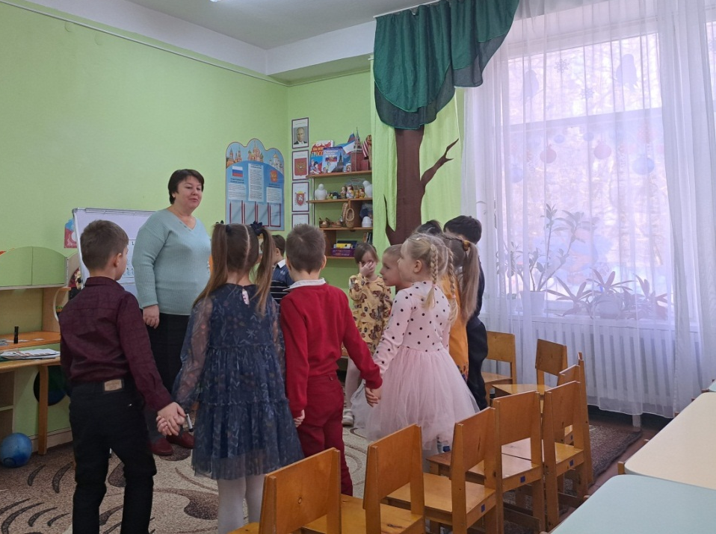
Ты ребят в кружок построй.
Собрались ребята в круг
Слева –друг и справа – друг.
Вместе за руки возьмёмся
И друг другу улыбнёмся.
Все мы дружные ребята.
Мы ребята-дошколята.
Никого не обижаем.
Как заботиться, мы знаем.
Никого в беде не бросим.
Не отнимем, а попросим.
Пусть всем будет хорошо,
Будет радостно светло
Например :
Поднимут руки вверх те, кто умный.
Выставят ногу вперед все, у кого сегодня хорошее настроение.
Пусть похлопают в ладоши все, у кого есть что-то красное в одежде
Пусть вытянут руки вперед все, кто не обижает других.
Пусть погладят себя по голове все, кто умеет помогать детям и взрослым
Пусть покачает головой все, кто сердитый.
Пусть присядут все, кто добрый.
Пусть подпрыгнут все, кто веселый.
Шапокляк: Спасибо вам ребята, очень интересное занятие у вас. Но где же Чебурашка?
Пойду помогу ему, он где-то задержался в пути. А вы выполняйте задания. До свидания!
Логопед: Ребята, пока Чебурашка к нам еще не пришел, мы поиграем в игру « Исправь ошибку»
Суп ест Соню.
Самокат едет на Сане.
Сосна сидит на сове.
На Соне едут Санки.
Снеговик слепил Свету.
Снег бегает по собаке.
На посуду поставили стол.
Бусы носят Соню.
Сапоги надели Саню.
Логопед: Ребята, вы молодцы, ответили все правильно, а вы хотите подружиться с Чебурашкой? А что умеет Чебурашка?
Д/игра «Подбери действие»( Чебурашка умеет дружить, играть, смеяться, говорить, сидеть, шутить, задавать вопросы, учиться и т.д.)
Сюрпризный момент
Логопед прислушивается, за дверью кто-то шумит, вздыхает, стучит.
Логопед: Ребята, вы слышите шум, кто же это там?
Логопед выглядывает за дверь, выносит корзинку, в которой сидит Чебурашка. У Чебурашки в корзине для детей подарки – книжки-раскраски.
Логопед: А вот и Чебурашка к нам пришел, с подарками.

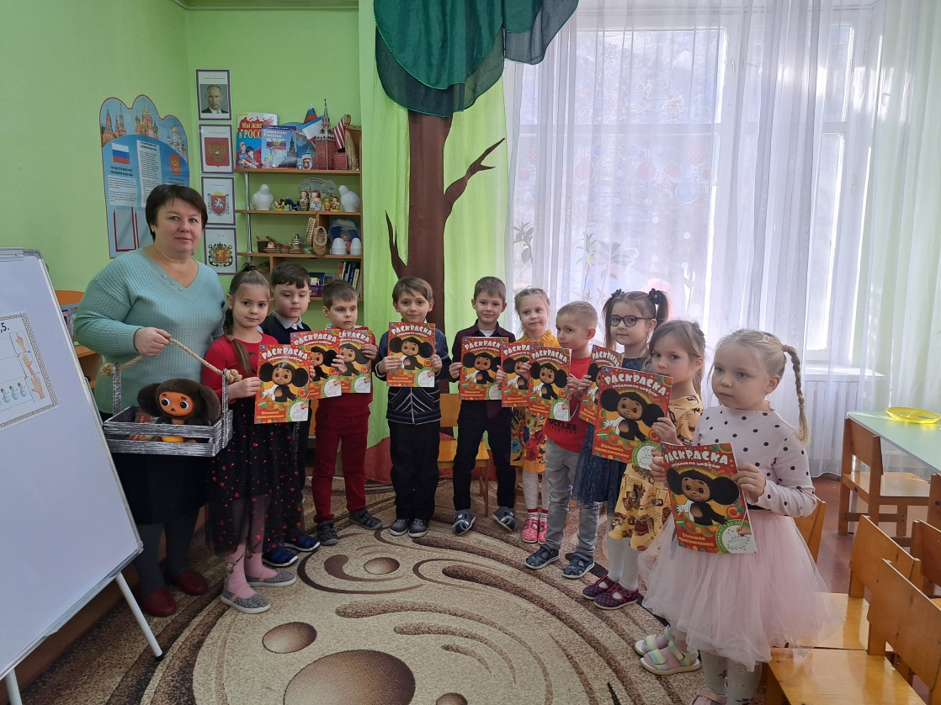

Мы обязательно расскажем Чебурашке о нашем занятии. Спасибо за подарки! (дети рассматривают книжки-раскраски, играют с Чебурашкой)

